•1 ..

Nabídka č. 038/2025

***K. VARY s.r.o***

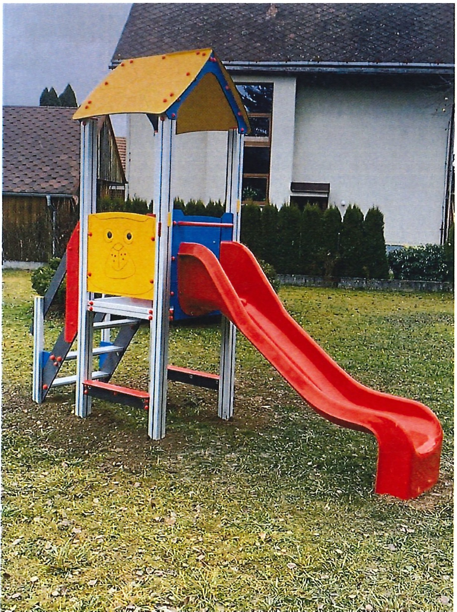

|  |  |  |
| --- | --- | --- |
| NÁZEV |  | Celkem s DPH |
| Věž se skluzem Vl_A0_SBP hliník lmetr | 1ks | X |
| Montáž | 1ks | X |
| CELl<EM |  | X |

Email: [sportis.revize@seznam.cz](mailto:sportis.revize@seznam.cz) www.s_Qortiskv.cz

SPORTIS K.Vary s.r.o 360 01 Karlovy Vary Fugnerova 3 tel. tel.

--